**LINE FOLLOWING ROBOT**

AVRAM PAULA-CRISTINA

GHICA MADALINA

**CUPRINS**

1. Introducere
2. Studiu bibliografic
3. Soluția propusa si implementarea
4. Testare si validare
5. Concluzie

**CAPITOLUL I**

INTRODUCERE

Am ales acest proiect din dorinta de a explora domeniul roboticii si al programarii intr-un mod practic si interactiv. Alegerea acestui proiect a fost alimentată de dorința de a învăța cum funcționează algoritmii de urmărire a liniei și cum aceștia sunt implementați în lumea reală.

In ceea ce priveste scopul, ne dorim sa construim un robot capabil sa urmeze o linie trasata pe o suprafata si sa navigheze prin trasee. Vrem sa intelegem in profunzime modul in care senzorii si algoritmii pot fi folositi pentru a ghida un robot in miscare pe baza contrastului sau a culorii liniei.

Prin acest proiect, ne propunem sa obtinem o intelegere mai profunda a conceptelor de baza ale robotilor care unrmeaza o linie.

Astfel , proiectul Line Following Robot reprezinta o oportunitate de a combina cunostiintele teoretice cu abilitatile practice, oferindu-ne posibilitatea de a explora si de a aduce imbunatatiri in domeniul fascinant al robotilor autonomi.

**CAPITOLUL II**

STUDIU BIBLIOGRAFIC

In acest capitol vom prezenta 4 solutii posibile pentru a face ca robotul nostru sa urmareasca o linie, dar si solutia aleasa de noi, motivandu-ne alegerea.

1. **Robot Arduino cu senzori de linie IR**

* utilizeaza senzori infrarosu pentru a detecta linia si pentru a naviga pe aceasta
* are un consuum energetic moderat
* nu prezinta o dificultate foarte mare in implementare
* cost al resurselor accesibil

1. **Robot cu Camera și Algoritm de Procesare a Imaginii**

* utilizeaza o camera montata pe robot pentru a capta imaginea liniei si un algoritm de procesare a imaginii pentru a detecta si urmari linia
* are un consuum energetic ridicat
* prezinta o dificultate mare in implementare
* cost al resurselor mai ridicat

1. **Robot cu Senzori de Linie Capacitivi**

* utilizeaza senzori de linie capacitivi pentru a detecta schimbarile in capacitancea solului si pentru a urmari linia
* are un consuum energetic moderat
* nu prezinta o dificultate foarte mare in implementare
* cost al resurselor accesibil

1. **Robot cu Tracker Senzor**

* utilizeaza doi tracker senzori pentru a detecta linia si pentru a urmari traseul bazat pe o banda marcata special sau pe un cod special
* are un consuum energetic moderat
* nu prezinta o dificultate foarte mare in implementare
* cost al resurselor accesibil

Am ales sa folosim senzorii de tip tracker deoarece este o optiune intermediara care poate fi adaptata în mod flexibil la cerintele proiectului fara a implica complexitatea ridicata a unei camere si a algoritmilor de procesare a imaginilor.

**CAPITOLUL III**

SOLUTIA PROPUSA SI IMPLEMENTAREA

Pentru a realiza un robot care urmeazA linia folosind un tracker senzor, solutia propusăa consta in utilizarea unui senzor specializat pentru a detecta si a urmari o banda marcata special sau un cod specific plasat pe suprafata pe care robotul se deplasează. Aceasta abordare permite robotului sa navigheze pe traseul marcat fara a depinde de detectia liniilor pe sol sau de procesarea imaginilor.

**Descrierea Tehnica a Solutiei:**

**1. Hardware-ul:**

* Robotul va fi echipat cu un tracker senzor specializat care poate citi marcajele de pe traseu
* Componentele hardware suplimentare necesare pentru controlul motoarelor si pentru directionarea robotului

**2. Algoritmul:**

* Senzorul tracker va citi marcajele de pe traseu si va furniza date in timp real catre microcontrolerul robotului
* Algoritmul de control al robotului va interpreta aceste date și va acționa motoarele în consecinta pentru a mentine robotul pe traseul dorit

**Descrierea Teoretică a Algoritmului:**

**3. Ciclul de Control:**

* Robotul va efectua cicluri repetitive de citire a informațiilor de la trackerul senzor și de ajustare a mișcării sale.
* În funcție de informațiile furnizate de senzor, algoritmul de control va evalua poziția actuală a robotului pe traseu și va face ajustări pentru a menține sau corecta direcția de deplasare.

**4. Reglarea Mișcării:**

* Algoritmul va calcula direcția optimă și viteza pentru a urmări traseul.
* Bazându-se pe marcajele citite de senzor, robotul va ajusta viteza și unghiul de viraj pentru a rămâne pe traseu.

**5. Feedback și Corecție:**

* Algoritmul va utiliza feedback-ul de la senzor pentru a corecta devierile de la traseu.

**CAPITOLUL IV**

TESTARE SI VALIDARE

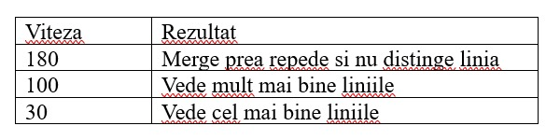

**Concluzii :**

Cu cat viteza este mai mica, cu atat precizia distingerii liniei este mai mare.

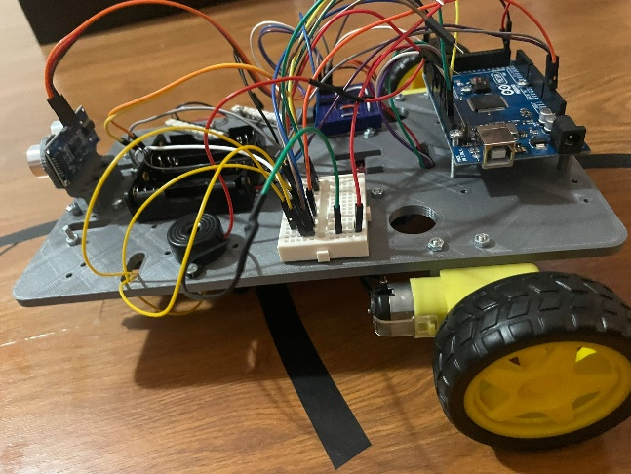 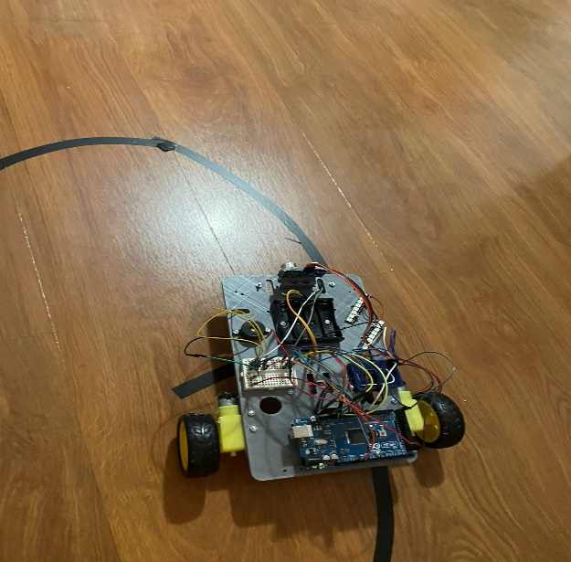

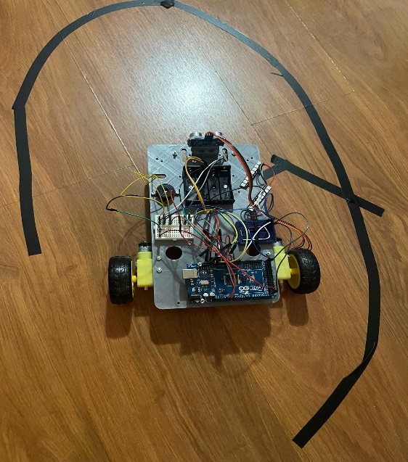 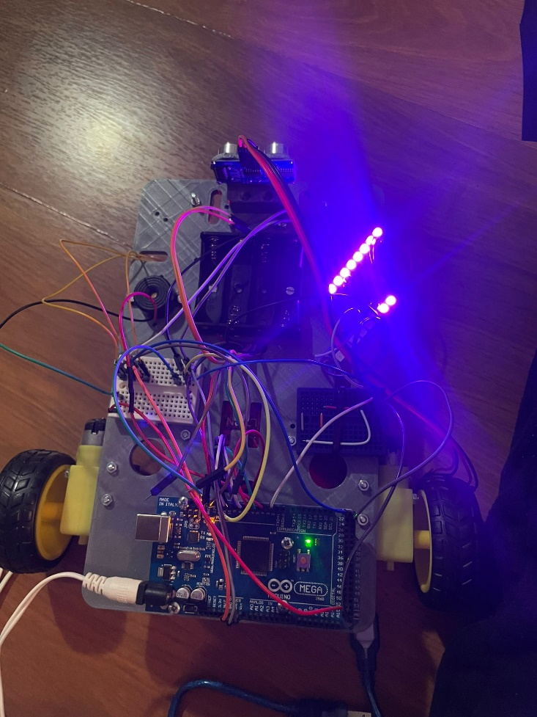

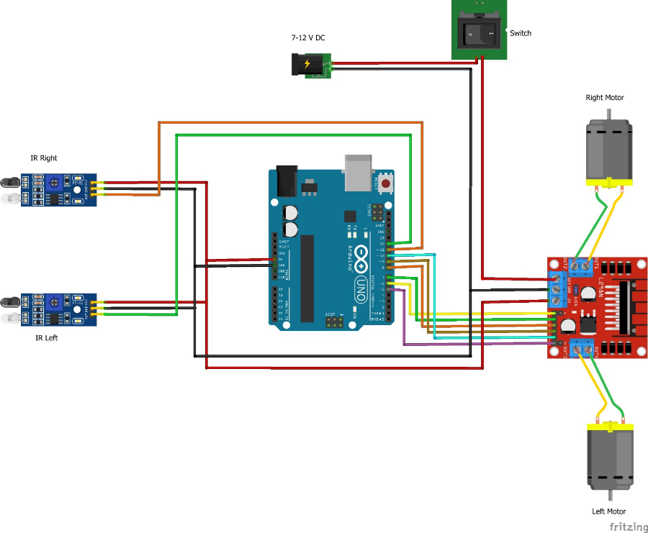

**CAPITOLUL V**

CONCLUZII

În final, putem afirma cu încredere că obiectivul propus pentru acest robotel, respectiv urmărirea unei linii în cadrul platformei Arduino, a fost îndeplinit cu succes. Procesul a implicat adaptări și teste extinse, menite să asigure o soluție funcțională și eficientă.

Această soluție poate să ofere beneficii semnificative și altora interesati de proiecte similare. Prin documentarea detaliată a procesului și a codului sursă utilizat, se facilitează înțelegerea și adaptarea acestei soluții pentru diverse cerințe și aplicații. Astfel, este posibil ca această experiență să servească ca resursă valoroasă pentru comunitatea pasionată de roboți și programare pe platforma Arduino.

În ceea ce privește îmbunătățirile practice, se pot explora direcții precum optimizarea algoritmilor de urmărire a liniei, implementarea unor senzori suplimentari pentru o detecție mai precisă, sau chiar extinderea funcționalităților prin adăugarea unor module complementare. Aceste evoluții pot contribui la perfecționarea și diversificarea acestui proiect, consolidându-l ca o soluție viabilă și adaptabilă în contextul proiectelor robotice.